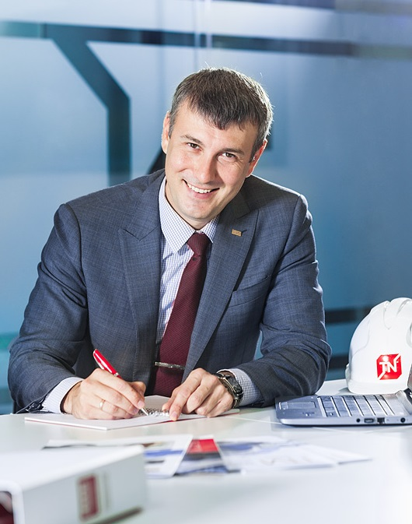 | ВОЙЛОВ ЕВГЕНИЙ ПЕТРОВИЧ  Вице-президент Корпорации ТЕХНОНИКОЛЬ  Руководитель рабочих групп Научно-технического совета по развитию промышленности строительных материалов (изделий) и строительных конструкций  при Министерстве промышленности и торговли РФ.  Заместитель руководителя Комиссии по вопросам  индустрии строительных материалов и технологий  Общественного совета при Министерстве  строительства и жилищно-коммунального  хозяйства РФ.  Заместитель председателя технического комитета «Строительство» (ТК-465).
В Корпорации ТЕХНОНИКОЛЬ Евгений Войлов работает с 2005 года, где в настоящее время занимает пост Вице-президента и координирует работу Технической Дирекции. В компетенции Евгения - вопросы технического регулирования, формирование программы инновационного развития компании, управление Службой Качества, Строительной Академией. Кроме того, команда Евгения Войлова активно участвует в разработке нормативной документации, осуществляет взаимодействие с отраслевыми ассоциациями и государственными структурами.
Евгений Войлов принимает активное участие в разработке технических решений для строительства крупных объектов, регулярно выступает с докладами в Государственной Думе РФ, Министерстве строительства и ЖКХ РФ, Министерстве промышленности и торговли РФ, на отраслевых конференциях, специализированных выставках и других значимых отраслевых мероприятиях.
До прихода в Корпорацию Евгений занимался проектированием зданий от малоэтажных до высотных. Имеет общий трудовой стаж в строительной отрасли 15 лет.
Образование: Московский Государственный Строительный Университет (красный диплом), факультет ПГС, аспирантура на кафедре строительной механики.

